CÁPSULA 11
Material adicional: Respeto de los derechos

- Lee el siguiente texto y responde las preguntas:

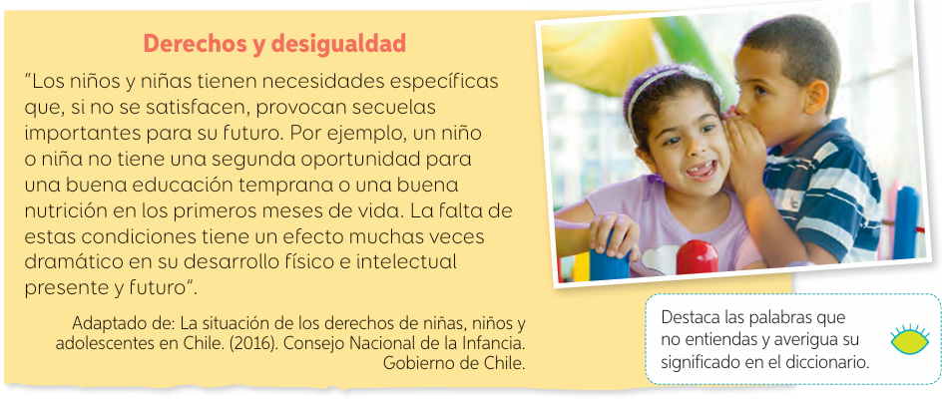
a.- ¿Consideras que es importante que todos los niños y niñas tengan derechos especiales que los protejan? Fundamenta tu opinión.

b.- ¿Piensas que los derechos de los niños y las niñas se respetan siempre?, ¿por qué?

c.- ¿Qué factores pueden afectar el respeto pleno de los derechos de los niños y las niñas? Fundamenta tu opinión.

d.- ¿Qué rol juegan los niños y las niñas en el respeto de sus propios derechos? Explica.

